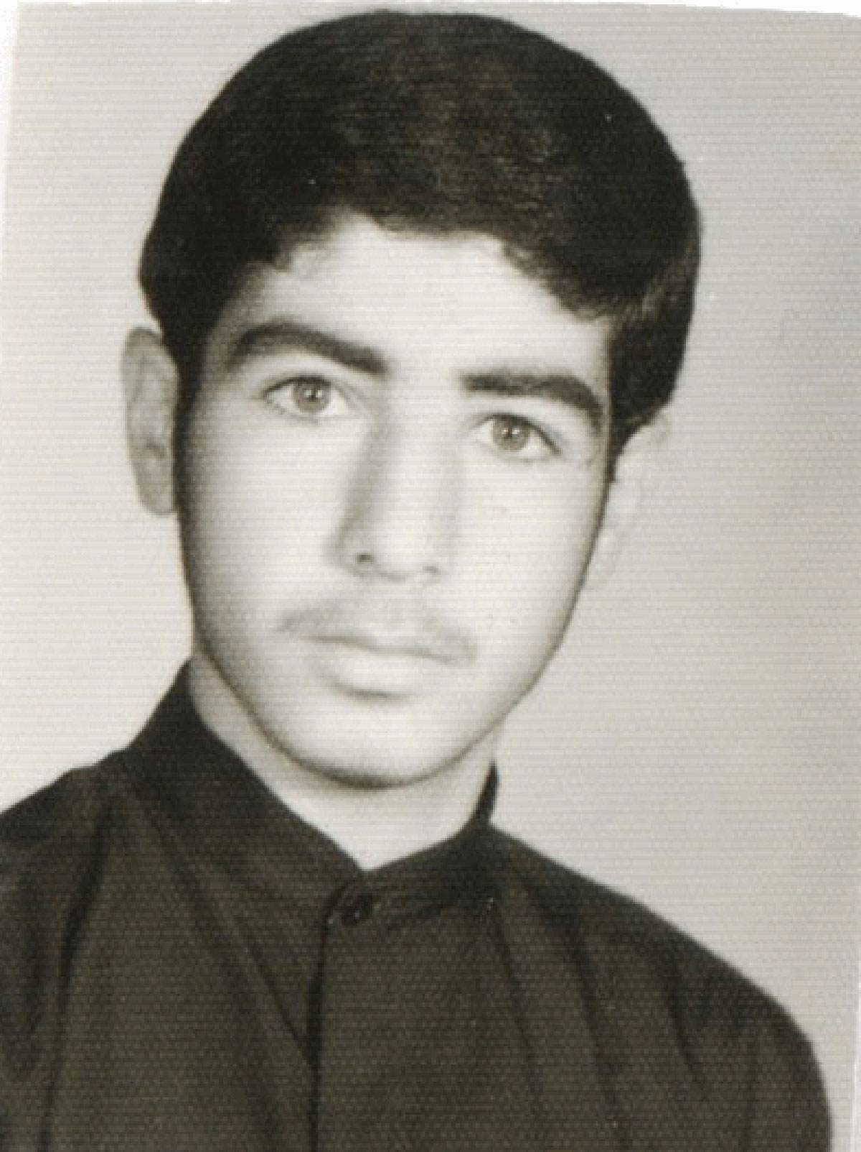
نام شهيد : جعفر نام خانوادگي: شیری
نام پدر: اسداله کد ملی : .................
تاريخ تولد : 04/08/1349 شماره شناسنامه : 6049
تاريخ شهادت : 26/10/1365 محل شهادت : شلمچه (کربلای 5)
نوع عضويت: بسیجی شماره پرونده : 21891/65/1/ش

بسم رب الشهداء والصدیقین
خلاصه ای از وصیت نامه شهید جعفر شیری:
شکوه وحماسه ایثار شهیدان برکسی پوشیده نیست ؛ آنانکه با نیتی عارفانه بقصد عروج بال گشودند وهمچون شهابی ثاقب درخشیدند وجاودانه شدند آنان بابینش بلند وهدف گرا ؛ مسئولیت پذیر بودند واخلاص در عمل واخلاق نیکوی آنها باعث شد مقام قرب الهی وشهادت نصیب آنها شود.
شهید بزرگوار جعفر شیری در چهارم آبان ماه سال 1349 در شهر صالح آباد از توابع شهرستان بهار در خانواده ای متعهد ومتدین دیده به جهان گشود وی در پن سالگی راهی کودکستان گردید تا اولین درس از زندگی در اجتماع وآداب اجتماعی شدن را بیاموزد وچون در آغوش پدر ومادری عاشق اهل بیت زندگس مسنمود از همان طفولیت همراه پدر ومادر خود در مراسم مذهبی ومساجد حاضر میگردیدوهمپای بزرگان به یادگیری فرائض دینی همت میگماشت وبخاطر علاقه وافری که به قرآن واهل بیت داشت در مجالس قرآن حاضر میشد واز آنجائیکه صدای خوبی داشت در مدرسه قرآن تلاوت میکرد.
شهید بزرگوار جعفر شیری با ورود به دبستان آرام آرام با جامعه بیشتر آشنا میگردید ودر دوره راهنمائی که پا گذاشت انقلاب اسلامی ایران به رهبری حضرت امام در شهرها وروستاهای کشور نیز طنین انداز گردید واو نیز با دستان کوچک خود شروع به پراکندن بذر انقلاب نمود .
با پیروزی انقلاب وبه ثمر نشستن نهال انقلاب مخالفتهای ابرقدرتها واستکبار جهانی نیز برعلیه ملت مسلمان ایران شروع گردید وسنگ اندازی در مقابل امت اسلامی شروع گرده تا عاقبت صدام عفلقی این سردار مفلوک قادسیه را برای تجاوز به کشور اسلامی تحریک نمودند .
شهید والامقام جعفر شیری رزمند نوجوانی بود که با ورود به سن چهارده سالگی در مقابل این تجاوز وستمگری تاب نیاورده ودر مقابل خون شهیدان امت اسلامی احساس مسئولیت کرده وبا جثه کوچک خود برای نبرد با دشمن بعثی به جبهه های حق علیه باطل اعزام گردید.
شهید بزرگوار جعفر شیری در دبیرستان به رشته مکانیک مشغول بود وتحصیل میکرد وبا شرکت در دعا وجلسات عرفانی ومعنوی از معنوی لبریز واز بصیرت وآگاهی سرشار بود؛ با شرکت در دعای کمل ودعا توسل وزیارت عاشورا ندای «اللهم ارزقنی توفیق شهادت فی سبیلک» دائم برزبانش بود. وسعادت را دراطاعت از رهبری میدانست برهمین گونه بود که در سال 1365 وقتی امام راحل فرمان حضور درجبهه ها را واجب اعلام نمود او سراز پا نشناخته به ندای امام خود لبیک گفته وبا کسب اجازه از پدر ومادر خود همراه با سپاهیان بزرگ حضرت محمد(ص)عازم جبهه های نور علیه ظلمت شد تا قبل از فارغ التحصیل شدن از دبیرستان در دانشگاه عشق وعرفان دانشجو شود وچه دانشجوی نیکو خصالی بود.
شهید والامقام جعفر شیری با ورود به جبهه حق در واحد گردان تخریب لشگر پیروز انصارالحسین(ع) مشغول پاک سازی مین ها وعوامل وموانع سر راه رزمندگان باشد وراهگشای عبور رزمندگان برای پیروزی را فراهم آورد.
شهید بزرگوار جعفر شیری در عملیات بزرگ کربلای 5 در تاریخ 26/10/1365 در یکی از معبرهائی که برای رزمندگان سلحشور باز میکرد براثر برخورد بامین مظلومانه با پیکری آغشته بخون به لقای معبود ومحبوبش شتافت تا به آرزوی « اللهم ارزقنی توفیق شهاد] فی سبیلک » برسد.

